ООО «ЗапСиб-Комплект-Сервис»
Россия  625056 г. Тюмень  проезд Воронинские горки,101  тел/факс (3452)53-80-50, 53-80-60,  74-37-83  E-mail:zsks@mail.ru  www.zsks-tmn.ru | ИНН 7203323377/720301001  р/с 40702810187990009904  «Запсибкомбанк» ПАО г. Тюмень  к/с 30101810271020000613  БИК 047102613

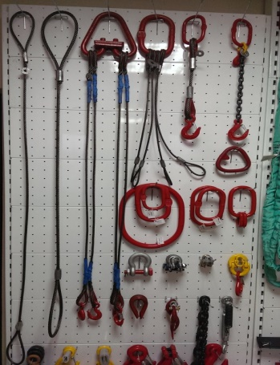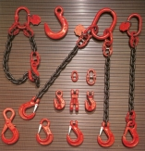
Уважаемые партнеры!
Рады предложить Вашему вниманию стропы собственного производства:
- канатные: УСК1, 1Ск, 2СК, 3СК, 4СК
- текстильные : СТП, 1СТ, 2СТ, 3СТ, 4СТ
- цепные СЦ, УСЦ, 2СЦ, 3СЦ, 4СЦ
Грузоподъемностью от 0,3 до 50 тонн.
Канаты стальные, стяжные ремни, стяжные цепные системы, буксиры, а также цепи грузовые, зажимы канатные, скобы, звенья и др.
Большой выбор на собственном складе, малый срок изготовления под заказ, возможна доставка.
Гибкая система скидок.
Тел. (3452) 53-80-50, 53-80-60.
E-mail:zsks@mail.ru

